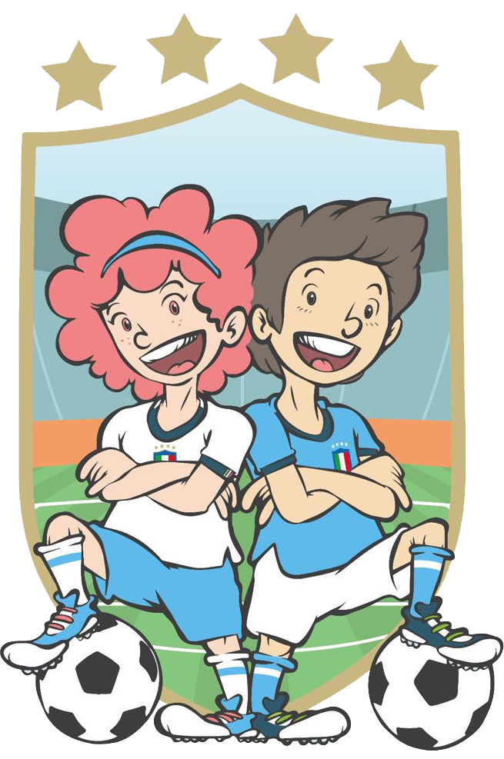

PROGRAMMA DI SVILUPPO TERRITORIALE

Categorie “Piccoli Amici” e “Primi Calci”

MANUALE ILLUSTRATIVO
PROGRAMMA FORMATIVO DEI CENTRI FEDERALI TERRITORIALI PER L’ATTIVITÀ DI BASE
A cura dello Staff Tecnico del Settore Giovanile e Scolastico

PROGRAMMA DI SVILUPPO TERRITORIALE

Panoramica dei documenti formativi realizzati

Il Programma di Sviluppo Territoriale, attività organizzata dalla Federazione Italiana Giuoco Calcio con i suoi Settori di servizio, il Settore Giovanile e Scolastico ed il Settore Tecnico, prevede numerose iniziative rivolte a tutte le categorie dell’ambito giovanile. A supporto delle attività di formazione sviluppate è stata realizzata una serie di documenti che definiscono le linee guida, i presupposti e le indicazioni metodologiche che si intendono condividere con le Società del territorio.
Nella tabella sottostante vengono presentati i documenti prodotti fino a questo momento con l’obiettivo di permettere un migliore orientamento a tutti coloro i quali vorranno utilizzarli.
Tutti i documenti realizzati nel Programma di Sviluppo Territoriale sono gratuiti e vengono messi a completa disposizione di chiunque ne voglia fare uso. I file in formato elettronico possono essere richiesti ai collaboratori federali sul territorio.

COPERTINA | TITOLO | OBIETTIVO
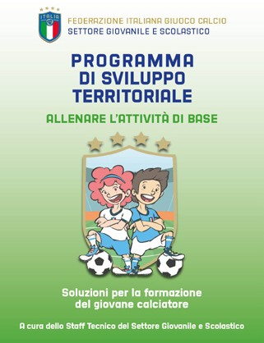 | MANUALE “ALLENARE L’ATTIVITÀ DI BASE, SOLUZIONI PER LA FORMAZIONE DEL GIOVANE CALCIATORE” | Presentare la Metodologia Centri Federali Territoriali (CFT) per l’Attività di Base
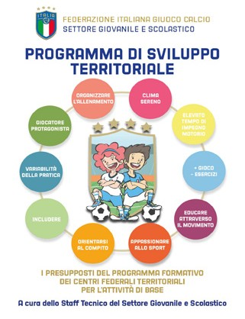 | I PRESUPPOSTI DEL PROGRAMMA FORMATIVO DEI CENTRI FEDERALI TERRITORIALI PER L’ATTIVITÀ  DI BASE | Riassumere i contenuti del Manuale “Allenare l’Attività di Base, Soluzioni per la Formazione del Giovane Calciatore” presentando delle mappe concettuali che definiscono in sintesi i 10 presupposti della Metodologia CFT per l’Attivita di Base
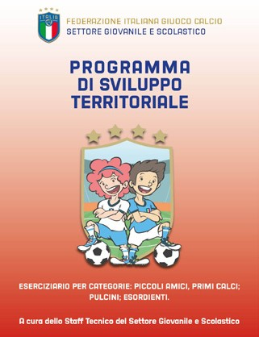 | ESERCIZIARIO PER CATEGORIE: PICCOLI AMICI, PRIMI CALCI; PULCINI; ESORDIENTI. | Proporre esempi di attività pratiche che possono essere svolte durante gli allenamenti delle categorie appartenenti all’Attività di Base
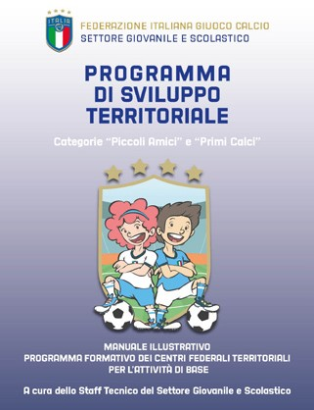 | MANUALE ILLUSTRATIVO PROGRAMMA FORMATIVO DEI CENTRI FEDERALI TERRITORIALI PER L’ATTIVITÀ DI BASE. | Illustrare l’attività del sabato mattina presso i CFT e fornire un modello di allenamento per categorie Piccoli Amici e Primi Calci

INTRODUZIONE
Lo sviluppo del calcio giovanile passa necessariamente attraverso l’impegno e le competenze che quoti- dianamente vengono messe in campo dai numerosi Istruttori e Tecnici coinvolti nelle oltre 9.000 società che svolgono attività giovanile in Italia.
Un impegno costante che ha bisogno di rinnovarsi periodicamente.
A tal proposito la Federazione Italiana Giuoco Calcio con i suoi Settori di servizio, il Settore Giovanile e Scolastico ed il Settore Tecnico, ha avviato un percorso ambizioso dedicato in particolare ai tecnici delle squadre dei più piccoli.
Un percorso da seguire con sensibilità, attenzione e continuità da tutti gli attori (tecnici, dirigenti, geni- tori), in cui il Settore Giovanile e Scolastico si mette a completa disposizione di tutti i club, attraverso le sue strutture regionali e provinciali ed in particolare attraverso i Centri Federali Territoriali, che svolgono un ruolo importantissimo per i tecnici del territorio di appartenenza offrendo esempi pratici nella con- duzione delle sedute di allenamento, dove i principi metodologici e teorici vengono facilmente applicati, offrendo opportunità di crescita e di esperienza reale e consapevole ai giovani calciatori e alle giovani calciatrici coinvolti nell’attività.
Il progetto che presentiamo ha quindi l’obiettivo di fornire strumenti utili ai tecnici affinché le opportunità di gioco e di esperienza offerte ai più piccoli si moltiplichino considerevolmente affinché il bambino possa cre- scere con le giuste motivazioni, con i giusti tempi, con le migliori competenze messe in campo. Come vedre- mo, il programma di sviluppo tecnico, basato sui presupposti tecnico-organizzativi considerati nei Centri Fe- derali Territoriali ed applicati per le categorie di base, si realizza essenzialmente considerando due principi:
- per i bambini e le bambine: moltiplicare le opportunità di gioco e di esperienze pratiche da far vivere a tutti i partecipanti durante le sedute di allenamento ed in occasione degli incontri ufficiali;
- per i Tecnici (e gli adulti in genere): incrementare le occasioni di formazione attraverso il coinvolgi- mento pratico nell’attività svolta in campo e con lo sviluppo di un percorso di incontri che si realizzi con continuità nel corso della stagione sportiva.
In questo manuale sarà possibile conoscere in sintesi le modalità con cui si sviluppa il programma di for- mazione dedicato ai tecnici delle categorie Piccoli Amici e Primi Calci, attraverso il progetto di formazione che si realizza il Sabato mattina nei Centri Federali Territoriali o, nei territori in cui non ancora presenti, nelle Scuole Calcio Élite. Allo stesso tempo costituisce la base su cui sono fondate le modalità di confronto ufficiale di queste categorie.
Le modalità di gioco applicate per queste categorie infatti devono essere realizzate utilizzando le eser- citazioni proposte in questo manuale e che nel tempo, dopo un primo periodo di conoscenza e divulga- zione del sistema, si moltiplicheranno dando opportunità alle società di spaziare su proposte diverse e di diverse tipologie, arricchendo considerevolmente il bagaglio di esperienze che il bambino porterà con sé negli anni successivi.
Nei confronti ufficiali, organizzati sotto forma di raggruppamenti con almeno 3-4 squadre coinvolte, la modalità di gioco con cui si confronteranno i giovani calciatori dovrà prevedere almeno 3 partite (in mo- dalità 2:2 o 3:3 per i Piccoli Amici o 4:4 o 5:5 per i Primi Calci) alternati a 3 esercitazioni scelte tra le 5 pro- poste in questo manuale, ognuna con un contenuto diverso dall’altra (Collaborazione, Duello, Calcio di strada, Scoprire il movimento, Giochi di tecnica), variando le proposte di settimana in settimana, propo-

nendo sempre abbinamenti diversi, sempre con l’obiettivo di arricchire le esperienze motorie e tecniche dei bambini.
Un percorso che sicuramente non sarà agevole ma che è necessario affrontare. Consapevoli che questo percorso ci porterà a risultati inaspettati ed i primi a sorprenderci saranno proprio i bambini e le bambine che ci coinvolgeranno con il loro entusiasmo.
Per far tutto ciò nel migliore dei modi occorre puntare sulla capacità dei Club e dei suoi dirigenti di met- tersi in gioco, di investire nelle proprie società sportive e nel proprio staff, con particolare attenzione all’Allenatore: figura fondamentale che in questo percorso vogliamo valorizzare al massimo fornendo quanti più strumenti didattici possibili.

Buon divertimento a tutti!

- ASPETTI ORGANIZZATIVI

L’iniziativa del Sabato Mattina presso i Centri Federali Territoriali è rivolta a giocatori, allenatori, dirigenti, famiglie che svolgono attività nelle categorie Piccoli Amici/Primi Calci delle società del territorio all’interno dell’area di pertinenza di ogni Centro.
Ogni sabato in cui è prevista l’attività vengono convocate 5 società (che porteranno i bambini per parteci- pare e sviluppare l’attività in campo) a cui si aggiungono i tecnici delle altre società afferenti al territorio, fino ad un numero massimo complessivo di 40 istruttori della categoria interessata.
La convocazione viene fatta dal Coordinatore Federale Regionale del Settore Giovanile e Scolastico. La prassi prevede una chiamata informativa con accordo di massima (chiamata al dirigente responsabile delle so- cietà) su giornate ed orari di disponibilità ed una successiva convocazione attraverso pubblicazione sul C.U
L’attività è prevista per un numero variabile di giocatori, indicativamente il range varia da un minimo di 20, ad un massimo di 60 bambini circa. Ogni società può portare il numero desiderato di tesserati, la som- ma complessiva deve stare all’interno dei numeri definiti. L’invito alle società è quello di presentarsi con almeno un allenatore ogni 10 tesserati. La stessa società può essere invitata più volte e portare giocatori, allenatori e dirigenti diversi.
La mattinata presso il CFT prevede un allenamento della durata di 90 minuti ed una riunione tecnica rivolta agli allenatori della durata di 45 minuti.
Le società vengono convocate al campo 45 minuti prima dell’inizio dell’attività, tempo utile per permet- tere ai giocatori di cambiarsi, espletare il riconoscimento dei giocatori ed eseguire una breve riunione introduttiva con l’obiettivo di: condividere i presupposti metodologici; definire lo stile di conduzione da utilizzare; chiarire gli obiettivi dell’iniziativa.
L’attività tecnica e quella formativa sono gestite dal Responsabile Tecnico del Centro Federale, oppure dal Delegato (Provinciale o Regionale) dell’Attività di Base regionale, coadiuvati, se necessario, da un allena- tore del CFT o da un collaboratore della struttura regionale del Settore Giovanile e Scolastico.
Risulta buona norma sincerarsi che i tecnici delle società coinvolte abbiano capito l’importanza di parteci- pare attivamente alla conduzione dell’attività tecnica. Inoltre, è opportuno che ogni società porti con sé con almeno un dirigente che possa seguire i giocatori negli spogliatoi al termine dell’attività permettendo così all’allenatore di seguire la riunione post allenamento senza l’incombenza della supervisione post attività.
L’aspetto più importante da trasmettere nella spiegazione dell’iniziativa alle società partecipanti è che l’attività tecnica presentata (6 stazioni gioco per una durata di 90’ circa) rappresenta una seduta di al- lenamento e non un classico raggruppamento svolto tra squadre del territorio. L’idea di base è che gli allenatori possano sperimentare e vivere una proposta di allenamento che può essere riportata nell’orga- nizzazione e negli spazi utilizzati, in qualsiasi società. Le proposte tecniche fornite attraverso l’eserciziario fanno riferimento alle categorie Piccoli Amici e Primi Calci ma la struttura dell’allenamento può essere applicata a qualsiasi categoria di base.

L’ATTIVITÀ DEL SABATO MATTINA CFT

Presupposti della Metodologia CFT per l’Attività di Base

La Metodologia CFT per l’Attività di Base si sviluppa su 10 presupposti tecnico organizzativi che vengono considerati elementi imprescindibili per sviluppare e condurre ogni allenamento della fascia d’età 5-12 anni. La loro corretta applicazione determina la qualità dell’intervento didattico di ogni allenatore.
I 10 presupposti individuati sono:
- GIOCATORE COME PROTAGONISTA: il progetto tecnico di ogni società deve avere come principale protagonista il giocatore e la sua crescita. Tutte le azioni didattiche devono essere sviluppate con l’in- tenzione di permettere ai giocatori di rendere al massimo delle proprie potenzialità, rispettandone tempi di crescita e potenzialità.
- ORGANIZZAZIONE DELL’ALLENAMENTO: la seduta di allenamento deve essere organizzata in modo professionale e curata nel minimo dettaglio. Scelta degli spazi di gioco, dimensione dei campi, successione delle attività, tempistiche di ogni attività, sono solo alcune delle molteplici competenze organizzative che un allenatore deve avere per gestire al meglio una seduta di allenamento efficace.
- CLIMA SERENO: un’atmosfera socio-affettiva serena (in cui le relazioni tra compagni, tra giocatori e allenatore nonché quelle del singolo giocatore con sé stesso) può aiutare il giovane giocatore a con- centrarsi sull’apprendimento evitando di disperdere energie nei conflitti e nella gestione dei rapporti interpersonali. Il clima dipende in gran parte dall’allenatore, ed è dato in particolare da come questo gestisce gli aspetti disciplinari e da come vengono trasmesse le indicazioni tecniche.
- ELEVATO TEMPO DI IMPEGNO MOTORIO: la quantità di pratica motoria sostenuta da ogni atleta nel suo percorso di formazione rappresenta una delle variabili più importanti per determinarne il percorso sportivo. L’allenatore può fare molto per permettere ai propri giocatori di sperimentare alle- namenti ad alta densità di esperienze tecniche e motorie: scegliere attività che prevedano elevato nu- mero di prove, ridurre i tempi di attesa, utilizzare spiegazioni brevi ed efficaci, sono alcune di queste.
5. + GIOCO, - ESERCIZI: Scegliere una prevalenza di attività a carattere ludico/competitivo (meglio an- cora se con caratteristiche situazionali proprie del calcio), in cui la presa di decisione risulta importate per essere efficaci, permette di avvicinare il modello di allenamento a quello della gara e preparare così il giocatore ad uno sport ad abilità aperta come il calcio.
- EDUCARE ATTRAVERSO IL MOVIMENTO: lo sport non è di per sé una pratica educativa a prescinde- re, può diventarlo solo qualora venga condotto e programmato attraverso modalità che prevedano di educare attraverso il movimento tutte le aree della personalità: motoria, affettiva, sociale ed emotiva. L’efficacia prestativa spesso va di pari passo all’aspetto educativo e da questo trae beneficio. Investire del tempo nello sviluppo di funzioni cognitive e life skills ha delle ricadute positive anche sulle possi- bilità di espressione tecnica dei giovani giocatori.
- APPASSIONARSI ALLO SPORT: la letteratura scientifica evidenzia un’involuzione delle capacità co- ordinative e condizionali nei giovani dovuta in modo particolare a: un aumento della sedentarietà; minore quantità di gioco libero; differenziazione degli interessi degli adolescenti. Trasmettere ai giovani

il piacere di muoversi e fare sport anche al di fuori del contesto calcistico permette di intendere l’attività motoria come un momento positivo e stimolante. Lo sport va inteso come un modo di essere e di com- portarsi in ogni momento della propria quotidianità.
- ORIENTARSI AL COMPITO: orientare il clima motivazionale sul compito piuttosto che sul risultato spostare l’attenzione da condizioni “esterne”, non sempre dipendente dal singolo giocatore (ad esem- pio il risultato di una gara), ad aspetti interni al soggetto quali impegno, sacrificio, resilienza e atten- zione, elementi “interni” che permettono di rendere un percorso sportivo più solido e diminuire la possibilità di abbandono precoce.
- INCLUDERE: una scuola calcio ad indirizzo inclusivo non è solo una realtà che accoglie tutti i giocatori che desiderano iscriversi ma che sa anche attendere i tempi di crescita di ognuno e concedere ad ogni giocatore il diritto di esprimersi in allenamento e in gara anche se non manifesta particolari attitudini alla pratica sportiva. Un approccio inclusivo permette, a lungo termine, di avere un maggior numero di giocatori.
- VARIABILITÀ DELLA PRATICA: una pratica sportiva di tipo variato (in diverse discipline sportive ma anche un maggior numero di attività legate allo sport praticato) permette di ampliare il bagaglio per- sonale di esperienze motorie e costruire le basi per una prestazione più solida da adulto. La variabi- lità della pratica e la su distribuzione (con particolare riferimento alla modalità di organizzazione randomizzata delle attività) sono strumenti importanti che contribuisce a migliorare l’esperienza di apprendimento e renderla più solida.
Per chi fosse interessato ad approfondire i presupposti della Metodologia CFT per l’Attività di Base, all’in- terno del manuale “Allenare l’Attività di Base, Soluzioni per la formazione del giovane calciatore” (fornito gratuitamente dagli staff dei Centri Federali Territoriali in formato elettronico) per ognuno dei 10 Presup- posti trova:
  - a spiegazione e l’analisi dei contenuti di ogni presupposto nel dettaglio, con contributi della lettera- tura scientifica e riflessioni;
  - la proposta di soluzioni pratiche per trasformare le indicazioni teoriche in azioni didattiche chiare ed efficaci;
  - 3 esempi utili ad inquadrare meglio come il presupposto illustrato possa essere veicolato nella pro- pria attività tecnica adattandolo alle diverse categorie dell’Attività di Base;
  - una mappa concettuale che riassume tutti i tratti salienti di ogni presupposto individuato.
Oltre agli approfondimenti, nel Manuale viene fornito anche uno strumento didattico chiamato: Scheda di Autovalutazione Tecnica. La Scheda presenta un questionario di 10 domande, ognuna delle quali col- legata ad uno dei presupposti della Metodologia del Programma Formativo CFT per l’Attività di Base. Al termine di ogni allenamento, rispondendo alle domande della Scheda (dove sì vale 1 punto e no vale 0 punti), risulta possibile verificare l’applicazione pratica del modello proposto e dare quindi una valutazio- ne (da 0 a 10) ad ogni seduta realizzata. Questa Scheda può risultare utile agli allenatori come strumento di auto valutazione, un momento di analisi e riflessione sul lavoro svolto in campo con l’obiettivo di sti- molarne la formazione e la ricerca del miglioramento.
Tra il materiale didattico previsto nella diffusione della Metodologia CFT per L’Attività di Base c’è anche un documento che presenta solo le mappe concettuali corrispondenti ai 10 Presupposti. Questo riassunto rappresenta una sorta di Bignami utile ad avere un primo contatto generale con i contenuti della Meto- dologia; può inoltre essere utilizzato sia per la Formazione dei tecnici del territorio sia come schede e materiale didattico da utilizzare per una rapida divulgazione.

Le attività previste nel Sabato Mattina CFT

Così come introdotto brevemente al punto 2 di questo documento, l’attività pratica prevista il sabato mat- tina si divide in 2 momenti distinti:
- un allenamento rivolto alle categorie Piccoli Amici e Primi Calci di 5 società del territorio;
- una riunione tecnica dedicata in modo particolare agli allenatori delle società partecipanti ma aper- ta a tutti gli interessati (dirigenti e genitori compresi).
In questa sezione del documento viene illustrata l’organizzazione di entrambi i momenti di formazione.

1. L’Allenamento
L’attività che le società vengono invitate a svolgere in campo è una proposta di allenamento sviluppata, nella struttura e nei contenuti, cercando di rispettare i 10 Presupposti metodologici introdotti nell’aper- tura di questa sezione del documento.
Dal punto di vista organizzativo, l’allenamento presenta le seguenti caratteristiche:
- Ha una durata complessiva di 1 ora e 30 minuti;
- si compone di 6 stazioni della durata di 15 minuti ciascuna (organizzate come da immagine riportata nella Fig.1);
- ognuna delle 6 stazioni ha un tema e le tipologie di attività proposte sono: Giochi di Tecnica, Calcio di Strada; il Duello; Scoprire il Movimento; Partita CFT, Collaborazione (i contenuti di queste stazioni sono spiegati nelle prossime pagine);
- al termine della terza rotazione di gioco è prevista una pausa di 4 minuti per permettere ai giocatori di ristorarsi e riprendere successivamente l’attività tecnica con rinnovato entusiasmo;
- il format prevede attività tecniche che coinvolgono 10 giocatori per ogni stazione ma può essere adattato anche a numeri superiori od inferiori (indicativamente, da un massimo di 12 ad un minimo di 6 bambini/e);
- la seduta di allenamento è condotta (dall’organizzazione dei campi ai tempi di rotazione fino alla gestione e formazione dei tecnici coinvolti nella conduzione delle stazioni) dal Responsabile Tecnico del CFT oppure, in sua assenza, questo compito viene svolto da un collaboratore della struttura regio- nale del Settore Giovanile e Scolastico della FIGC o da un allenatore del CFT appositamente formato. Il referente tecnico della giornata di attività d’ora in avanti viene definito “Allenatore responsabile dell’attività tecnica”;
- le stazioni sono condotte dai 5 allenatori delle società coinvolte e da un collaboratore del Settore Gio- vanile e Scolastico, al termine di ogni turno gli allenatori ruotano in senso antiorario andando così a condurre tutte le attività previste dall’allenamento;
- al termine di ogni turno di gioco i giocatori ruotano in senso orario, attraverso questa modalità di rotazione, ogni allenatore condurrà lo stesso gruppo solo 2 volte nel corso della seduta;
- i giocatori vengono divisi nei gruppi con modalità random, senza quindi considerare l’appartenenza alle società partecipanti; nella suddivisione dei gruppi di gioco si tiene però conto dell’età dei giocato- ri e della loro categoria di appartenenza (i giocatori della categoria Piccoli Amici vengono quindi divisi da quelli appartenenti alla categoria Primi Calci);
- ogni allenamento viene introdotto e chiuso da un breve momento di saluto tra tutti i giocatori delle squadre coinvolte nell’attività;
- oltre alle 6 stazioni definite sono previste anche 2 attività complementari: un “Gioco Paracadute” ed una proposta gioco chiamata “Prendi e Gioca a Casa”. La prima consiste in un’attività che può esse-

re svolta qualora l’attenzione e l’interesse nei confronti di un gioco diminuisca e manchi ancora del tempo prima del termine del turno di gioco; la seconda è una proposta gioco che i partecipanti speri- mentano con l’indicazione di provarla anche a casa, una strategia applicate per aumentare il tempo di impegno motorio in ambito calcistico al di fuori di un contesto strutturato ed organizzato.
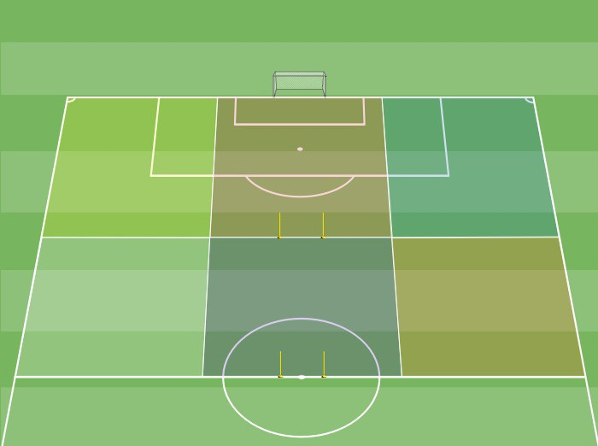
Scoprire
il o
moviment
Calcio di strada
Giochi di tecnica
Collaborazione
Partita CFT
Duello
Figura 1 - Organizzazione campo

LE CARATTERISTICHE DELLE ATTIVITÀ PRATICHE
Le 6 stazioni dell’allenamento (Giochi di Tecnica, Calcio da Strada; il Duello; Scoprire il Movimento; Parti- ta CFT, Collaborazione) sono elaborate e sviluppate nel rispetto di tutti i presupposti della Metodologia CFT per l’Attività di Base. Tipologia, struttura e organizzazione delle attività pratiche individuate rappre- sentano un tassello importante, ma non esclusivo, della Metodologia. Ogni stazione viene intesa come un ambiente formativo in cui si relazionano 3 variabili:
- l’attività tecnica proposta e le sue regole;
- lo stile di conduzione utilizzato da parte del tecnico;
- i comportamenti e le reazioni dei giocatori.
Tutte le attività proposte negli allenamenti del sabato mattina sono scelte da un eserciziario dedicato (vedi sezione numero 4 del presente documento), ognuna di esse ha caratteristiche e finalità che vengono presentate e motivate. Le regole delle proposte tecniche sono sviluppate nel rispetto dei presupposti della Metodologia e cercano di veicolarne i contenuti. Ogni attività scelta deve quindi avere caratteristiche ben precise ed essere coerente con le indicazioni fornite dalla Metodologia.
Per stile di conduzione utilizzato da un tecnico si intendono le modalità attraverso le quali questo trasmet- te i contenuti tecnici e si relaziona con i giocatori. Tipologia di feedback somministrati, tempistica delle indicazioni tecniche, modalità di comunicazione, costituiscono solo alcuni degli elementi della didattica che qualificano l’intervento dell’allenatore e definiscono il tipo di ambiente che si intende creare attorno ai giocatori.

Le risposte dei giocatori alle attività proposte costituiscono un elemento importate per determinare even- tuali cambiamenti nelle regole dei giochi e nello stile di conduzione da parte degli allenatori. Le caratte- ristiche dei bambini coinvolti possono essere molto diverse, risulterà quindi opportuno che gli allenatori riescano a trovare gli adattamenti opportuni per adeguare le proposte pratiche alle necessità dei giocatori. Una proficua interazione tra i 3 elementi dell’ambiente formativo CFT (regole, stile di conduzione e com- portamenti dei giocatori) intende permettere al giocatore di avere adeguate possibilità di sperimentare l’obiettivo della proposta, di ricevere quantità e qualità di feedback adatti al suo livello comprensione, di svolgere un’attività adeguata alla propria età e alle proprie capacità, di avere la possibilità di esprimersi autonomamente, di acquisire delle competenze motorie e tecniche utili al proprio percorso di formazio- ne motoria. Il compito dell’ambiente formativo CFT è quello di permettere al giovane giocatore di vivere un’esperienza efficace che gli conceda la possibilità di esprimersi al massimo delle proprie potenzialità. Dal punto di vista puramente organizzativo, la scelta delle attività tecniche che compongono ogni Allena- mento CFT per l’Attività di Base avvengono con modalità random. L’Allenatore responsabile dell’attività tec- nica sceglie 6 attività, una per ognuna delle 6 stazioni previste oltre a 2 attività complementari (un Gioco Paracadute e un’attività Prendi e Gioca a Casa), individuandole a piacimento dall’eserciziario. L’allenamento può così essere composto in modo diverso ogni volta che deve essere proposto alle società del territorio.
Le attività tecniche riportate nell’eserciziario sono rivolte alla categoria Primi Calci ma ognuna di esse
presenta delle varianti che servono a semplificare le proposte adeguandole anche a bambini/e della cate- goria Piccoli Amici. In ogni scheda dedicata ai giochi vengono riportate anche varianti adatte a rilanciare l’entusiasmo nei confronti della proposta in funzione delle riposte date dei giocatori.
Tutte le modalità attraverso le quali vengono presentate le attività pratiche sono riportate in una “scheda esempio” (vedi pag. 17) che oltre a regole ed indicazioni sullo stile di conduzione riporta anche i compor- tamenti privilegiati attesi da parte dei giocatori. In sostanza, ogni proposta pratica non viene presentata solo come un semplice esercizio, gioco o attività tecnica ma viene definita con tutti i tratti salienti che permettono di interpretare ogni proposta come un Ambiente formativo.

I CONTENUTI DELLE 6 STAZIONI DELL’ALLENAMENTO
Nelle pagine che seguono vengono descritte le caratteristiche delle 6 stazioni previste nell’allenamento CFT. Ogni stazione viene descritta in modo generale attraverso le caratteristiche che la definiscono, in seguito ven- gono riportati gli obiettivi, le finalità e i contenuti che si intendono veicolare attraverso questo tipo di proposta ed infine presentate le modalità attraverso le quali il tecnico deve approcciarsi alla conduzione delle stesse. Il rispetto delle indicazioni fornite per ogni tipologia di attività garantisce la creazione di un’ambiente formativo adatto a tramutare in pratica i presupposti teorici della Metodologia CFT per l’Attività di Base.

Partita CFT per l’attività di base
La stazione della partita prevede una gara della durata di 15 minuti in cui le modalità di gioco cambia- no nel rispetto della categoria di appartenenza dei giocatori, del numero dei partecipanti (l’intento deve essere quello di coinvolgere tutti i presenti contemporaneamente) oltre che delle scelte organizzative effettuate dall’Allenatore responsabile dell’attività tecnica (nel rispetto della modalità random con cui l’allenamento viene proposto, è possibile che siano previste numeriche di gioco diverse ad ogni seduta).
Gli spazi di gioco ideati per la partita sono stati realizzati con un sistema “modulare”. L’organizzazione degli spazi presentata nella Figura 2 permette agli allenatori di poter cambiare la modalità di gioco attraverso lo spostamento di pochissimo materiale. Nello stesso spazio (18x25m) si possono svolgere rispettivamente: 4 partite 2vs2; 2 partite 2vs2 ed una 3vs3; 2 partite 3vs3; una partita 4vs4; una partita 5vs5. Nel 5vs5 e nel 4vs4 le porte sono di 4x2m (in assenza di porte 4x2 regolamentari, si possono utilizzare dei paletti), nel 3vs3 e nel 2vs2, per praticità realizzativa, le porte possono essere invece delimitate anche attraverso coni o cinesini.

La scelta delle modalità di gioco è vincolata alle categorie solo per quanto riguarda i Piccoli Amici (dove vige l’obbligatorietà del 2vs2 e del 3vs3) per i Primi Calci invece è randomizzata. A discrezione dell’Allena- tore responsabile dell’attività tecnica che gestiscono la seduta, le partite possono essere svolte anche con numeriche inferiori rispetto a quelle solitamente previste dai regolamenti SGS. Nei Primi Calci si possono quindi proporre partite multiple 2vs2 e 3vs3 o anche partite 4vs4.
Fino al 3vs3 non è previsto l’utilizzo di casacche per definire le 2 squadre che si affrontano nella partita. Nella ca- tegoria Primi Calci le partite vengono condotte attraverso la regola dell’auto-arbitraggio (maggiori informazio- ni su questa modalità di conduzione delle partita possono essere ricavate dal video “auto-arbitraggio, istruzioni per l’uso”: https://www.youtube.com/watch?v=o_Lo2XxkJsQ). Per la categoria Piccoli Amici, l’intervento sul rego- lamento di gioco da parte degli allenatori risulta importante per spiegare alcune regole che possono risultare nuove o di difficile comprensione, in modo particolare per chi ha cominciato a giocare da poco.
Regole generali delle partite:
- nel 2vs2 e 3vs3 non è previsto calcio d’angolo; la rimessa laterale può essere effettuata sia con le mani che con i piedi; non è previsto il calcio di rigore; la ripresa del gioco dopo un gol avviene dal portiere;
- nel 4vs4 e 5vs5 è previsto il calcio d’angolo; la rimessa laterale può essere effettuata sia con le mani che con i piedi, è previsto il calcio di rigore (dimensioni area di rigore 3x5m); la ripresa del gioco dopo un gol avviene da centrocampo.
La conduzione tecnica nelle partite è orientata a riassumere tutte le indicazioni fornite nelle altre stazioni pre- viste dall’Allenamento CFT per l’Attività di Base. Alcuni esempi di interventi tecnici durante la partita possono essere volti a sottolineare comportamenti positivi quali: iniziativa e creatività nei duelli; utilità della collabora- zione con i compagni (intesa come risorsa al gioco); realizzazione di gesti motori efficaci e fluidi; applicazione di alcuni principi tecnici orientati ad aumentare il bagaglio di competenze del giocatore (ad esempio l’utilizzo dell’arto non dominante); autonomia nella gestione di alcuni momenti legati al regolamento della partita.
In tutte le modalità di gioco del programma tecnico (dal 2vs2 al 5vs5) non è prevista una distinzione di ruoli, l’unica differenziazione che si evidenzia è tra i giocatori di movimento ed il portiere (il quale, ad ogni gol, sia realizzato che subito dalla propria squadra, cambia ruotando con i giocatori di movimento). La richiesta per tutti i tecnici è quella di evitare l’utilizzo di termini quali “difensori”, “centrocampisti” e “attaccanti” nello schieramento dei giocatori in campo. Nella conduzione della Partita CFT ai giocatori viene lasciata libera espressione “tattica”, senza vincoli di “etichette” come quelle presentate. L’allenatore ha il compito di indiriz- zare i giocatori all’eventuale copertura o attacco di spazi liberi, alla lettura della densità con la quale i propri compagni sono distribuiti in campo, all’individuazione degli spazi dove sviluppare il gioco. In questo indiriz- zo tecnico non sono previsti vincoli dati da posizioni di campo da occupare ma si comincia ad intraprendere un percorso che individua compiti da svolgere, situazioni da interpretare e non ruoli predefiniti da ricoprire. Questo percorso di introduzione al modello gara va svolto nel rispetto del clima adatto alla categorie a cui ci si riferisce: un’approccio orientato alla serenità, all’accettazione dell’errore, al divertimento e al piacere di imparare visti come passaggi fondamentali del processo di apprendimento. Particolare attenzione va inol- tre posta alla terminologia utilizzata nelle richieste rivolte ai giocatori, questa devono essere di semplice comprensione e adatte all’età a cui l’attività è rivolta. Un concetto astratto come la “densità” (intesa come quantità di giocatori nello stesso spazio di gioco) di avversari e compagni può essere fatta percepire con delle domande quali: “In quanti siamo in quello spazio? Tanti o pochi? Dove possiamo stare per avere più possibi- lità di ricevere il pallone?” oppure, “Dov’è lo spazio libero che ci permette di ricevere la palla più facilmente?”. Un altro esempio sul tipo di comunicazione da utilizzare riguarda lo smarcamento da un avversario, questo può essere condizionato attraverso delle richieste specifiche: “Se vuoi ricevere il pallone, conviene stare vicini o lontani agli avversari?”. Questo tipo di conduzione, basata su di uno stile prevalentemente non direttivo (induttivo) può essere utilizzato per tutte le competenze che si intende trasmettere ai propri giocatori; ri- chiede tempo e pazienza ma lascia solide competenze ed un approccio all’attività sportiva orientata al coin- volgimento diretto del giocatore nel suo processo di formazione.

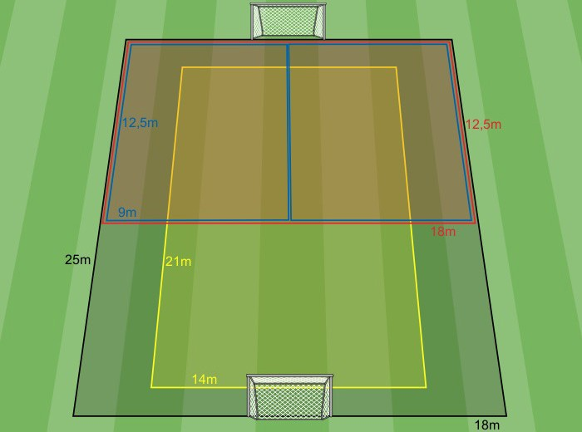
Figura 2 - Organizzazione campo modulare

Collaborazione
I giochi di collaborazione sono situazioni di gioco semplificate (con superiorità numerica o con basso numero di avversari) in cui la collaborazione con il compagno rappresenta un’opportunità di gioco da scoprire e valorizzare.
Le attività proposte in questo ambito sono orientate a scoprire le situazioni o i momenti in cui in cui l’a- iuto del compagno può essere utile. Le proposte sono finalizzate al raggiungimento di obiettivi quali: il mantenimento del possesso del pallone; la conquista di uno spazio; la finalizzazione. È importante sot- tolineare come l’egocentrismo che caratterizza i bambini di questa età debba essere una caratteristica da rispettare nelle decisioni di gioco, specie da parte dei più piccoli. La collaborazione è quindi intesa più come un’esperienza da sperimentare piuttosto che un’azione da vedere realizzata con sistematicità.
I giochi di collaborazione presentano soluzioni spaziali od organizzative che permettono di identificare il giocatore “ausilio” (giocatore messo a disposizione del compagno in possesso palla) facilitandone così il coinvolgimento.
Nella conduzione tecnica l’allenatore valorizza le scelte di gioco in cui l’aiuto del compagno si è rivelato utile al fine di raggiungere l’obiettivo dell’attività. Viene posta l’attenzione sul piacere di provare a risol- vere situazioni di gioco in collaborazione con un compagno, l’importanza di fare un assist, la capacità di un gruppo o di una coppia di essere più forti di un singolo e il piacere di condividere una gioia assieme ai propri compagni.

Il duello
All’interno della stazione Duello vengono svolte attività e situazioni di gioco 1vs1 proposte sotto forma di partita o di sfida individuale. La contesa della palla ed il suo dominio costituiscono un elemento fonda- mentale per il raggiungimento degli obiettivi tecnici prescelti.

Le proposte pratiche sono volte a raggiungere obiettivi quali: la conquista del possesso della palla o di uno spazio; il mantenimento del possesso del pallone; il superamento dell’avversario; la finalizzazione. Le attività inserite in questa categoria di giochi sono sviluppate cercando di non dare riferimenti standar- dizzati e sempre uguali tra di loro (non vengono proposte situazioni in cui l’avversario parte da un punto noto nello spazio, predefinito, ad esempio frontale o laterale) ma facendo in modo che l’avversario pro- venga da direzioni diverse o che nell’ambiente di gioco ci siano elementi di disturbo che possono condi- zionare l’attenzione dei giocatori (ad esempio, il “traffico” dato da altri compagni che giocano nello stesso campo) favorendo così l’allenamento della continuità di gioco e premiando anche il mantenimento di un focus attentivo ristretto sul proprio duello.
Nelle attività che fanno parte del Duello, oltre a cambiare gli obiettivi spaziali e tecnici, cambiano anche le traiettorie attraverso la quale il pallone entra in gioco. Sono previste modalità di avvio delle situazioni di duello attraverso traiettorie aeree, rimbalzanti e rasoterra.
Le proposte inserite all’interno di questa categoria sono orientate in modo particolare allo sviluppo di aspetti legati alla fase offensiva dell‘1vs1: dal promuovere l’iniziativa personale all’incentivare un atteg- giamento di tipo propositivo tuttavia è bene ricordare l’importanza di far risaltare anche le doti dei gio- catori nella fase difensiva. La scelta dei tempi di intervento; la capacità di ritardare l’azione avversaria; la propensione ad attaccare in avanti e con coraggio; costituiscono elementi importanti per acquisire una mentalità di gioco propositiva anche nella fase di non possesso.
L’allenatore, attraverso i suoi feedback ed interventi, stimola il desiderio di superare l’avversario, sottoli- nea la creatività dimostrata nel tentare un dribbling diverso dal solito, evidenzia la capacità di difendere il pallone, di fare qualche passo avanti nello sviluppo dell’iniziativa personale.
Ulteriori indicazioni per la fase difensiva dell’1vs1 possono essere la valorizzazione delle capacità di un di- fendente di non farsi superare dall’avversario, l’atteggiamento di sacrificio nell’inseguire l’avversario cer- cando di difendere la porta o conquistare il pallone, l’attenzione in una marcatura, la capacità di reagire rapidamente ad un’azione offensiva. Quelli presentati, sono tutti aspetti che vanno rimarcati e valorizzati nella proposta di queste attività in situazione.

Calcio di strada
Fanno parte di questa attività una serie di proposte a carattere ludico che solitamente i giocatori sono abituati a svolgere in forma libera in contesti quali: strada, campetto, oratorio, piazza. Le proposte pre- sentate in questa categoria possono appartenere a giochi della tradizione popolare piuttosto che essere strutturate sotto forma di situazioni o giochi tecnici a confronto.
L’obiettivo prevalente di questa stazione è quello di acquisire le competenze necessarie per fare in modo che i giocatori sappiano auto organizzare attività tecniche anche al di fuori del contesto strutturato presso le loro società: tra amici ad un compleanno; tra compagni di classe a ricreazione; tra conoscenti al mare. Al fine di trasmettere meglio questa idea di libertà e autogestione, per delimitare gli spazi di gioco, possono essere utilizzati materiali di recupero oppure oggetti di utilizzo comune quali: cartoni; bottiglie; scarpe; zaini.
Solitamente, questo tipo di attività, quando vengono svolte nei loro contesti naturali, non prevedono la supervisione di un adulto e vengono svolte in forma autonoma e auto regolamentata; nella conduzione del “calcio di strada” questo elemento deve essere rispettato ed incentivato.
Risulterà importante, attraverso la conduzione tecnica, far notare che le attività proposte in questa stazione possono essere svolte in modo semplice anche in contesti diversi da quello dell’allenamento. Inoltre, al fine di stimolare l’auto organizzazione da parte dei giocatori, si invita a fare in modo che vengano sviluppate delle azioni autonome quali: scegliere i gruppi o le squadre senza l’intervento dell’allenatore; decidere da soli alcune regole o varianti del gioco; applicare l’auto arbitraggio; delimitarsi o gestirsi gli spazi di gioco; risolvere positiva- mente contenziosi tra pari in caso di incomprensioni e litigi. In quest’ottica di conduzione autonoma, l’utilizzo di materiale di uso comune (zaini, scarpe, bottiglie ecc.) per delimitare le porte o il campo, così come la conte-

stualizzare dell’ambientazione in situazioni classiche del gioco di strada (fare finta di essere al campetto, in piazza, nel cortile della scuola) possono favorire la percezione di un’esperienza di gioco in forma libera.
In questa stazione il tecnico tende ad uscire dalla conduzione dell’attività ed a ridurre al minimo indi- spensabile i propri interventi, forniti in modo particolare per dare ai giocatori un supporto organizzativo ed un incentivo dell’autonomia.

Scoprire il movimento
Fanno parte di questa stazione tutte le attività che coinvolgono prettamente l’ambito coordinativo/moto- rio. Possono essere svolte anche con l’uso della palla ma non coinvolgono gestualità tecniche proprie del calcio. Le esercitazioni appartenenti a questa categoria sono volte a sperimentare movimenti, conoscere il proprio corpo, svolgere attività che apparentemente non riguardano situazioni di gioco calcio specifiche ed, in generale, ampliare il bagaglio di esperienze motorie del un giovane giocatore.
Le attività proposte nella stazione Scoprire il movimento si dividono solitamente in 3 momenti distinti di uguale durata (5 minuti ciascuno): una fase di avvio in cui i giocatori sperimentano liberamente la stazione o il compito proposto; una fase centrale in cui si sviluppano delle azioni motorie secondo le indicazioni fornite dal tecnico; una fase finale in cui l’attività motoria viene svolta in un contesto di rapidità che prevede sfide tra i giocatori.
Una delle caratteristiche prevalenti di questo tipo di stazione è la variabilità del tipo di movimenti e azioni motorie che vengono sviluppate, si cerca quindi di strutturare degli ambienti che permettano di veicolare diverse esperienze di tipo motorio. L’utilizzo di attrezzi differenti e la proposta di gestualità creative sono alla base del rispetto del principio della variabilità della pratica. Sviluppare un bagaglio di esperienze motorie e coordinative vario e completo rappresenta un elemento importante sul quale costruire la pre- stazione nel periodo dell’attività agonistica.
La conduzione da parte del tecnico riguarderà prevalentemente l’efficacia, la fluidità, la creatività, la ca- pacità di abbinamento e la rapidità esecutiva delle azioni motorie svolte dai giocatori. Risulterà impor- tante riuscire a stimolare l’interesse dei partecipanti attraverso gratificazioni ed incentivi che ne rilancino la pratica, per qualche giocatore, non particolarmente motivato o efficace potrebbe risultare poco coi- volgente. L’attività di questa stazione rappresenta un’occasione utile per trasmettere ai giocatori la per- cezione del piacere di muoversi e della capacità di controllare e gestire il proprio corpo scoprendone le potenzialità in relazione a spazio, compagni, attrezzi di gioco e richieste regolamentari.

Giochi di tecnica
Per Giochi di tecnica si intendono attività ludiche con l’obiettivo di sviluppare gestualità tecniche proprie del calcio (conduzione palla, trasmissione, controllo, tiro, ecc.) e, più in generale, il dominio e la confiden- za con l’attrezzo di gioco.
Le attività di questa categoria prevedono un rapporto palla/giocatore prevalente di 1 a 1, al massimo 1 a 2, atto a garantire la massima densità possibile di esperienze pratiche. Le proposte sono elaborate con la presenza di un basso numero di avversari (indicativamente 1 ogni 5 giocatori) con l’intenzione che questi rappresentino un pretesto per prendere informazioni dal contesto di gioco e non con l’intento di eseguire un’elevata quantità di duelli (per la quale esiste già una stazione dedicata). In generale, l’abbinamento di gestualità tecniche differenti nelle proposte rappresenta una ricerca voluta, questo avviene nel rispetto della modalità randomizzata di organizzazione della variabilità. L’aspetto ludico, l’inserimento di ruo- li (ambientazioni di fantasia) e della competizione tra giocatori sono alcuni degli elementi che, qui ap- plicati, permettono di svolgere le gestualità tecniche variando parametri esecutivi quali forza, velocità e direzione dell’esecuzione. Questo ambiente variabile è un elemento utile ad orientare le attività verso un’indirizzo situazionale più vicino un’abilità aperta come il calcio.

Le indicazioni tecniche che gli allenatori forniscono in questa stazione sono rivolte in modo particolare alla percezione del proprio corpo in relazione all’attrezzo di gioco, a sperimentare nuove modalità per entrare in contatto con il pallone (parti del piede con cui toccare la palla, utilizzo dell’arto meno abile); ad aspetti legati all’orientamento in campo in funzione della presenza di un avversario. Le abilità tecniche vengono intese come elementi integrati da abbinare alla presa di decisione e alla percezione di stimoli provenienti dall’ambiente che circonda i giocatori (“in che direzione mi conviene condurre/orientare la palla per evitare l’avversario?).

LE ATTIVITÀ COMPLEMENTARI
Oltre alle 6 stazioni che compongono l’allenamento sono previste 2 attività complementari: il Gioco Para- cadute e l’attività Prendi e Gioca a Casa.

Gioco paracadute
Può capitare che a causa di stanchezza, cali di attenzione, incomprensione delle regole, conduzione ina- deguata da parte del tecnico, difficoltà dell’attività proposta, i giocatori possano cominciare a denota- re un calo di interesse nei confronti di un’attività prima del termine previsto per la stessa. In questi casi è opportuno che l’allenatore si accorga di tale situazione ed intervenga cambiando proposta poco prima che l’interesse nei confronti della stessa scemi o sparisca del tutto. Per permettere all’allenatore di avere una soluzione pronta qualora questo calo di interesse si verifichi, si è pensato di proporre in ogni allena- mento un Gioco Paracadute: un’attività ludica, di semplice organizzazione che serve a riempire gli spazi di eventuale inattività causati dalla necessità di interrompere un gioco prima del termine previsto.
Solitamente, i Giochi paracadute sono proposte di semplice spiegazione che una volta introdotti, possono proseguire in autonomia o con un intervento minimo da parte del tecnico che sta conducendo l’attività.

Prendi e gioca a casa
La seconda attività complementare previste nell’allenamento è un’iniziativa chiamata “Prendi e gioca a casa”. L’obiettivo di questa tipologia di proposte è quello di dare ad ogni bambino delle idee e dei compiti motori per casa da svolgere in autonomia nei momenti liberi. Possono essere semplici attività di tipo tecnico, elementari azioni motorie o attività di sperimentazione dove i protagonisti sono il pallone ed il proprio corpo. Queste proposte vengono fatte senza dare un numero predefinito di ripetizioni od un tempo preci- so di svolgimento, l’indicazione è “Più ne facciamo, meglio è!”.
In questo tipo di attività risulta opportuno che in una delle sedute successive a quella in cui viene pro- posto un gioco del Prendi e gioca a casa ci sia un momento che permette ai giocatori di mostrare i propri miglioramenti. Inoltre, dedicare uno spazio dell’allenamento a questo tipo di attività “casalinghe” (sorta di compiti motori o tecnici a carattere ludico) permette di aumentarne la percezione dell’importanza che questi ricoprono stimolando così i giocatori a riprodurre le gestualità suggerite anche al di fuori del con- testo sportivo.
Nel corso di ogni Allenamento CFT per l’Attività di Base è opportuno individuare del tempo da dedicare a questa attività. Le proposte Prendi e gioca a casa possono essere eseguite prima del termine di una sta- zione predefinita dallo staff, alla fine della pausa di metà allenamento oppure in seguito alla conclusione della seduta.
Le proposte di questa categoria di attività possono essere a carattere tecnico (giochi con la palla con rap- porto giocatore-pallone di uno a uno), richieste di tipo motorio (sperimentazione di attività di pre-acro- batica come ad esempio la capovolta o la verticale) oppure semplici giochi della tradizione popolare a carattere coordinativo (salto della corda, gioco della campana, ecc.).

La riunione tecnica
L’incontro formativo con i tecnici previsto nel post allenamento ha caratteristiche molto simili alla riunione post allenamento che si svolge tra gli staff tecnici dei Centri Federali Territoriali al termine delle sedute CFT. La riunione si svolge in una sala dedicata oppure all’interno dello spogliatoio degli allenatori ed ha una durata complessiva di circa 45 minuti. È un’iniziativa rivolta in modo particolare agli allenatori delle so- cietà che hanno svolto l’attività tecnica in campo ed agli altri tecnici convocati ma può essere aperta anche a dirigenti, genitori e persone interessate, senza limitazioni. Deve essere un incontro snello, efficace e sintetico in cui i contenuti si dividono in 3 argomenti ben precisi:
- un dibattito sull’attività tecnica svolta in campo dove si condividono le proprie impressioni e idee personali, vengono analizzati i comportamenti (tecnici e relazionali) dei giocatori, valutata la qualità dello stile di conduzione utilizzato da parte degli allenatori ed esposti i propri dubbi o sensazioni riguardanti la Metodologia;
- un approfondimento dedicato ad almeno 2 dei 10 presupposti della Metodologia CFT per l’Attività di Base (attraverso le mappe concettuali che ne riassumono caratteristiche, soluzioni pratiche ed esempi);
- la compilazione collegiale della Scheda di autovalutazione tecnica CFT.
Risulterà particolarmente importate che tutte le persone coinvolte nella riunione cerchino di essere quanto più specifiche ed efficaci possibili. È opportuno evitare commenti generici: “La giornata è andata bene!” e cercare di essere quanto più precisi possibile: descrivendo comportamenti, evidenziando aree di miglioramento, analizzando i dettagli, parlando delle caratteristiche delle attività svolte. Solo in questo modo la riunione tecnica può avere ricadute utili alla formazione dei suoi partecipanti.
Il momento della riunione post allenamento può essere utile anche per promuovere il materiale informa- tivo redatto dal Settore Giovanile e Scolastico della FIGC con particolare riferimento al manuale “Allenare l’Attività di Base, soluzioni per la formazione del giovane giocatore”.
Ricordiamo che prima di prendere parte all’attività del sabato mattina allenatori e società devono essere informati sulle finalità alla base dell’iniziativa, gli deve essere consegnato il manuale illustrativo della metodologia e comunicate le attività pratiche previste nell’allenamento del sabato mattina.

ESERCIZIARIO

Le proposte pratiche della Metodologia CFT per l’Attività di Base vengono divise nelle 6 categorie di attivi- tà che compongono l’allenamento previsto dalla Metodologia CFT per l’Attività di Base: Giochi di Tecnica; Partite; Scoprire il Movimento; Calcio di Strada; il Duello; Collaborazione. All’interno di questa sezione del documento vengono anche inserite le attività di “Gioco Paracadute” e “Prendi e Gioca a Casa”. Ogni pro- posta ha una sua Scheda dedicata (già presentata nella Figura 2) che riporta tutte le caratteristiche della stessa in ogni dettaglio definendo così l’Ambiente formativo desiderato.
L’eserciziario viene aggiornato nel tempo con nuove proposte.

Tipologia della stazione
Tempi, spazi e numero di giocatori coinvolti
Nome dell’attività proposta

SCOPRIRE IL MOVIMENTO

Regole di svolgi-

Disposizione iniziale
IL GUADO
Descrizione

15 minuti 15x15 metri

10 giocatori
mento dell’attività prevista

di giocatori e mate- riale

Disegno che illustra descrizione e moda- lità di svolgimento dell’attività proposta

Per comportamenti privilegiati si inten- dono azioni moto- rie, tecniche o scelte tattiche che risulta- no particolarmente efficaci per un’effi- cace riuscita dell’at- tività proposta. Queste azioni deno- tano comprensione
I 10 giocatori si posizionano all’esterno del quadrato di gioco. All’interno dello spazio vengono delimitate delle stazioni con ostacoli e attrezzi di tipo diverso: coni, cerchi, ostacoli tipo over, corde per salto, delimitatori, scalette, paletti.
Regole
Il gioco si svolge in 3 momenti distinti:
- Libera sperimentazione: i 10 giocatori si muovono all’interno del campo interagendo liberamente (usando quindi la propria fan- tasia) con le varie stazioni di gioco delimitate. Esempi di alcune delle azioni che è possibile intraprendere: saltare la corda, valica- re gli over, eseguire dei balzi all’interno dei cerchi, strisciare sotto agli ostacoli. Durata prevista, 5 minuti circa.
- Forma organizzata: i 10 bambini si posizionano inizialmente all’esterno del campo, 5 di essi entrano contemporanemente all’in- terno del quadrato con l’obiettivo di interagire con 2 stazioni definite dall’allenatore (rispettando anche le modalità di interazio- ne fornite dal tecnico) e uscire dal campo andando a far partire il turno di gioco di un comapagno rimasto in attesa (l’attesa può avvenire in una posizione predefinita: equilibrio, quadrupedia; gambe divaricate, ecc.). Durata prevista, 5 minuti circa.
- Sfida: i giocatori vengono divisi in 2 squadre e si posizionano all’esterno del campo di gioco. Al segnale di partenza il primo dei giocatori di ogni squadra entra in campo, interagisce (con le modalità indicate dal tecnico) con due sole stazioni ed esce dal ter- reno di gioco andando a cercare un compagno, dopo averlo toccato, questo entra in campo e svolge a sua volta l’attività prevista. Vince la squadra che per prima riesce a far concludere il percorso a tutti e 5 i suoi giocatori. Durata prevista, 5 minuti circa.
Possibile ambientazione
Il campo di gioco rappresenta un lago da superare mentre le varie stazioni sono il guado che permette di arrivare sulla sponda opposta.

Variante per i Piccoli Amici
  - Nella forma organizzata i giocatori svogono un numero di stazioni a loro piacere prima di effettuare il cambio di ruolo e i 5 che attendono il loro turno lo fanno anche all’interno del campo.
  - Nella sfida si gioca con squadre composte da coppie.

Comportamenti privilegiati
- Manifestare fantasia esecutiva nell’interazione con le varie stazioni di gioco, inventare nuovi modi di relazionarsi con i vari ostacoli predisposti in campo.
- Svolgere con continuità le varie azioni previste senza cali di intensità nello svolgimento dell’attività
- Riuscire ad abbinare in modo fluido le varie gestualità motorie dimostrando efficacia esecutiva.

Presupposti rappresentati

Esempio di am- bientazione. Se l’allenatore lo ritie- ne opportuno, può contestualizzare l’attività in un am- biente di fantasia attraverso alcune idee qui riportate

Varianti
per i Piccoli Amici
Le attività pratiche sono tarate sulle capacità cognitive e motorie della cate- goria Primi Calci. In questa sezione ven- gono proposte 2 o 3 possibili varianti da

dell’obiettivo o ac-
quisizione del prin- cipio di gioco che si intende sviluppare attraverso l’attività proposta
- Momento libera sperimentazione
- Spazi di gioco “modulari”
- Gestire valore della competizione
- Spiegazioni brevi ed efficaci
- Da esercizio a gioco
- Valorizzare aspetti etici e morali
- Proporre attività da provare a casa
- Valorizzare il miglioramento individuale
- Evitare paragoni tra giocatori
- Sviluppo aspetti motori/coordinativi
applicare nel caso in cui, all’interno delle rotazioni, ca- piti un gruppo di bambini apparte- nenti alla categoria Piccoli Amici

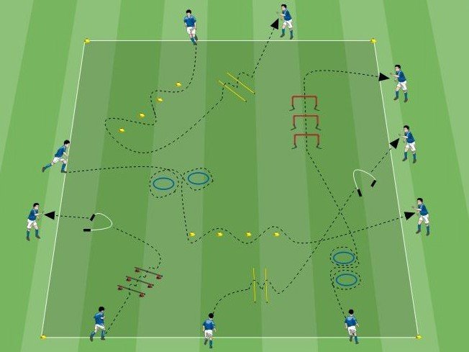
Nella sezione Presupposti (dalla teoria alla pratica), vengono riportati esempi di azioni didattiche attraverso le quali ognuno dei 10 presupposti delle Metodologia può tradursi in soluzioni pratiche coerenti con la stessa. Le azioni qui riportate rappre- sentano degli spunti che il tecnico può applicare per costituire un’ambiente formativo idoneo alla crescita dai giovane calcia- tore e della giovane calciatrice.

SCOPRIRE IL MOVIMENTO
IL GUADO | 15 minuti | 15x15 metri | 10 giocatori
Descrizione
I 10 giocatori si posizionano all’esterno del quadrato di gioco. All’interno dello spazio vengono delimitate delle stazioni con ostacoli e attrezzi di tipo diverso: coni, cerchi, ostacoli tipo over, corde per salto, delimitatori, scalette, paletti.
Regole
Il gioco si svolge in 3 momenti distinti:
- Libera sperimentazione: i 10 giocatori si muovono all’interno del campo interagendo liberamente (usando quindi la propria fan- tasia) con le varie stazioni di gioco delimitate. Esempi di alcune delle azioni che è possibile intraprendere: saltare la corda, valica- re gli over, eseguire dei balzi all’interno dei cerchi, strisciare sotto agli ostacoli. Durata prevista, 5 minuti circa.
- Forma organizzata: i 10 bambini si posizionano inizialmente all’esterno del campo, 5 di essi entrano contemporanemente all’in- terno del quadrato con l’obiettivo di interagire con 2 stazioni definite dall’allenatore (rispettando anche le modalità di interazio- ne fornite dal tecnico) e uscire dal campo andando a far partire il turno di gioco di un comapagno rimasto in attesa (l’attesa può avvenire in una posizione predefinita: equilibrio, quadrupedia; gambe divaricate, ecc.). Durata prevista, 5 minuti circa.
- Sfida: i giocatori vengono divisi in 2 squadre e si posizionano all’esterno del campo di gioco. Al segnale di partenza il primo dei giocatori di ogni squadra entra in campo, interagisce (con le modalità indicate dal tecnico) con due sole stazioni ed esce dal ter- reno di gioco andando a cercare un compagno, dopo averlo toccato, questo entra in campo e svolge a sua volta l’attività prevista. Vince la squadra che per prima riesce a far concludere il percorso a tutti e 5 i suoi giocatori. Durata prevista, 5 minuti circa.
Possibile ambientazione
Il campo di gioco rappresenta un lago da superare mentre le varie stazioni sono il guado che permette di arrivare sulla sponda opposta.

Variante per i Piccoli Amici
  - Nella forma organizzata i giocatori svogono un numero di stazioni a loro piacere prima di effettuare il cambio di ruolo e i 5 che attendono il loro turno lo fanno anche all’interno del campo.
  - Nella sfida si gioca con squadre composte da coppie.

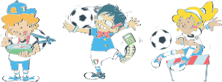
10. Sviluppo aspetti motori/coordinativi
- Valorizzare aspetti etici e morali
- Proporre attività da provare a casa
- Valorizzare il miglioramento individuale
- Evitare paragoni tra giocatori
Momento libera sperimentazione Spazi di gioco “modulari”
Gestire valore della competizione Spiegazioni brevi ed efficaci
Da esercizio a gioco
1.
2.
3.
4.
5.
Comportamenti privilegiati
- Manifestare fantasia esecutiva nell’interazione con le varie stazioni di gioco, inventare nuovi modi di relazionarsi con i vari ostacoli predisposti in campo.
- Svolgere con continuità le varie azioni previste senza cali di intensità nello svolgimento dell’attività
- Riuscire ad abbinare in modo fluido le varie gestualità motorie dimostrando efficacia esecutiva.

Presupposti rappresentati

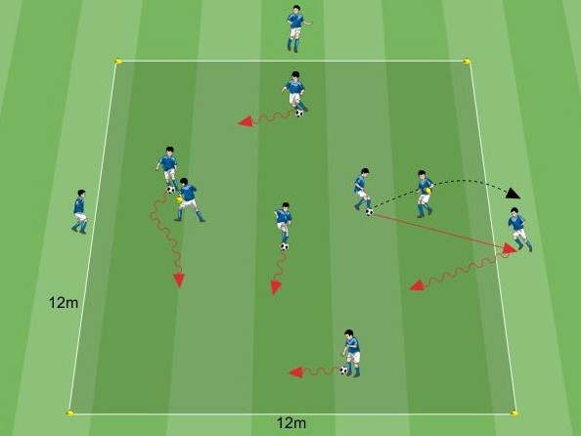
COLLABORAZIONE
LA GABBIA DEI LEONI | 15 minuti | 12x12 metri | 10 giocatori
Descrizione
7 giocatori si posizionano all’interno del quadrato, 5 di questi hanno una palla, agli altri viene data una casacca da tenere in mano. I 3 giocatori rimanenti si sistemano all’esterno del quadrato.
Regole
- Chi ha la casacca in mano ha il compito di rubare il pallone ai giocatori in conduzione, se ci riesce, si effettua un cambio di ruolo (e conseguente scambio di casacca)
- Se un giocatore con palla lo desidera o ritene opportuno, può trasmettere il pallone ad uno dei compagni posizionati all’esterno del campo andando ad invertire le posizioni e i ruoli di gioco (chi ha trasmesso palla, esce dal campo, chi l’ha ricevuta, deve en- trare nel quadrato)
Possibile ambientazione
Il giocatore con la palla (la bistecca) è il ranger, chi ha la casacca è il leone, chi aspetta fuori è l’aiutante del ranger. Il leone vuole cercare di prendere la merenda del ranger.
Variante per i Piccoli Amici
  - Prima di iniziare l’attività, i giocatori hanno un minuto di tempo per prendere confidenza con gli spazi di gioco.
  - Il gioco comincia con un solo giocatore con la casacca in mano.
  - Chi ha la casacca in mano, per rubare il pallone al compagno basta che glielo tocchi, senza entrarne in possesso.
10. Inserire varianti
- Favorire la comunicazione tra pari
- Stimolare conosceza dello sport
- Insegnare ad assumersi le proprie responsabilità
- Ambiente permette a tutti il successo
Utilizzo di uno stile di conduzione a prevalenza non direttivo Favorire comprensione degli spazi di gioco
Insegnare a gestire l’errore proprio e del compagno
Attività che permette elevato tempo di impegno motorio Gioco come maestro per trovare soluzioni efficaci
1.
2.
3.
4.
5.
Comportamenti privilegiati
- Capire quando si è una sotto pressione tale da rendere necessario il coinvolgimento di un compagno all’esterno del campo attraverso la trasmissione del pallone (effettuata quando il compagno è pronto a riceverla e non distratto o impegnato in un’altra situazione.
- Difendere il pallone dall’intervento dell’avversario (frapponendosi tra questo e la palla e tenendo il pallone lontano dall’avversario) in attesa di una soluzione di gioco data dal compagno esterno.
- Rimanere sempre attivi anche all’esterno del campo spostandosi, se necesario, da un lato all’altro del quadrato.

Presupposti rappresentati

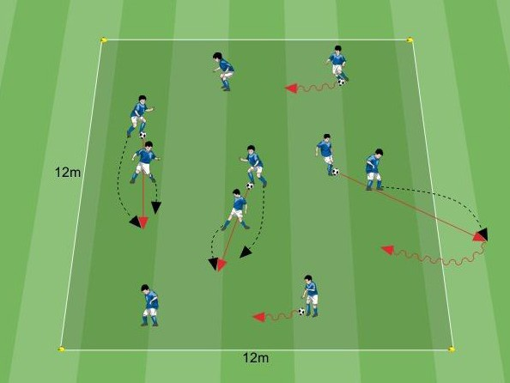
10. Inserire varianti
- Individuare modalità per far risolvere situazioni disciplinari
- Sensibilizzare alla pratica extra calcio
- Favorire gioco orientato al rischio
- Equilibrare interventi tra tutti i giocatori
Condurre seduta “fuori campo”, gioco fluisce da solo Attività già predisposte prima inizio seduta Rinforzare giocatori in caso di necessità
Non c’è eliminazione ma cambio di ruolo
Gioco come maestro, permette trovare soluzioni
1.
2.
3.
4.
5.
Comportamenti privilegiati
- Cercare di frapporre velocemente il proprio corpo tra l’avversario e la palla conquistandone rapidamente il possesso
- Dosare il passaggio sotto le gambe del compagno in modo tala che la palla non esca dal campo.
- Trovare le strategie adatte per mantenere il posssesso del pallone in seguito alla conquista dello stesso (muoversi nello spazio libero; tenere la palla lontana dall’avversario e l’avversario lontano dalla palla.

Presupposti rappresentati
DUELLO
LE STATUE | 15 minuti | 12x12 metri | 10 giocatori
Descrizione
Tutti e 10 i giocatori si posionano all’interno di un quadrato di gioco, 5 di loro hanno un pallone, gli altri 5 sono fermi, con le gambe divaricate (distribuiti in modo uniforme nello spazio delimitato).
Regole
- I giocatori con il pallone hanno il compito di condurlo all’interno del campo e sfidare un compagno (scelto a loro discrezione) in un duello per il possesso della palla. Ogni sfida comincia con una trasmissione palla effettuata sotto le gambe di uno dei com- pagni fermi all’interno del quadrato. Quando il pallone passa sotto le sue gambe del giocatore fermo, questo può muoversi e cercare di contenderne il possesso al giocatore che lo ha sfidato. Chi riesce ad impossessarsi del pallone e mantenerne il possesso per 3 secondi, continua il gioco in conduzione palla, l’altro si ferma ed attende che qualcuno lo sfidi prendendo una posizione statica e allargando le gambe.
- Se la palla esce dal campo di gioco la sifda si interrompe, l’ultimo ad averla toccata si ferma all’interno del campo con le gambe divaricate, in attesa di una sfida.
Possibile ambientazione
Il giocatore con la palla è il mago che risveglia la statua (giocatore fermo con le gambe divaricate).

Variante per i Piccoli Amici
  - La delimitazione del campo serve solo a dare un riferimento ai giocatori ma non viene presa in considerazione nel momento del duello: la palla, calciata sotto le gambe del compagno, può uscire dal quadrato senza conseguenze.
  - Per vincere il duello basta entrare in possesso della palla, senza tenerela per 3 secondi.

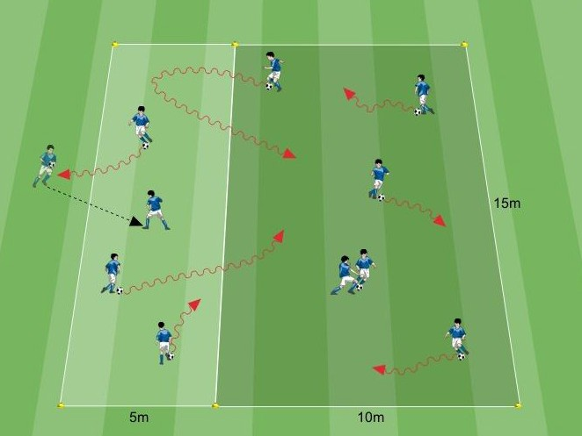
GIOCHI DI TECNICA
LO ZOO | 15 minuti | 15x15 metri | 10 giocatori
Descrizione
8 giocatori conducono un pallone all’interno dello spazio di gioco. Il campo è suddiviso in due settori all’interno di ognuno dei quali si trova un giocatore senza palla.
Regole
- I giocatori con il pallone hanno il compito di condurlo all’interno di tutto il campo. I giocatori senza palla, rimanendo all’interno del loro settore, devono cercare di rubarla ai propri compagni, se ci riescono effettuano un cambio di ruolo.
- Se un giocatore in conduzione palla esce dal campo di gioco deve prendere il pallone in mano e andare a consegnarlo al giocatore che presidia il settore da cui è uscito effettuando così un cambio di ruolo.
Possibile ambientazione
Il giocatore con la palla è il visitatore dello zoo, chi si trova all’interno degli spazi è uno degli animali in gabbia che vuole scappare toccando un visitatore. La tipologia di animali in gabbia può cambiare ad ogni turno: leone ed elefante, giraffa
e gorilla ecc.
Variante per i Piccoli Amici
  - Il gioco si svolge all’interno di un unico settore.
  - Un solo giocatore cerca di rubare la palla ai compagni.
  - Il cambio di ruolo avviene toccando il compagno e non entrando in possesso della sua palla.
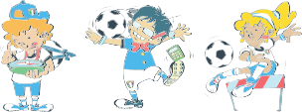
10. Parametri escutivi sono variabili
- Regole inserite in modo progressivo
- Stimolare conscenza sport
- Dare feedback su parametri esecutivi
- Premiare l’impegno profuso
Adattare regole su risposte giocatori Campo già organzzato
Ambiente contestualizzato Complessità adeguata all’età
Inserita strategia di gioco
1.
2.
3.
4.
5.
Comportamenti privilegiati
- Guardare continuamente dove si trovano i giocatori che devono rubare il pallone e cercare di condurre palla lontano dagli stessi.
- Essere in grado di variare la velocità di conduzione del pallone mantenendo lo stesso sempre a propria disposizione.
- Cambiare direzione di conduzione palla con rapidità ed in uno spazio ridotto.

Presupposti rappresentati

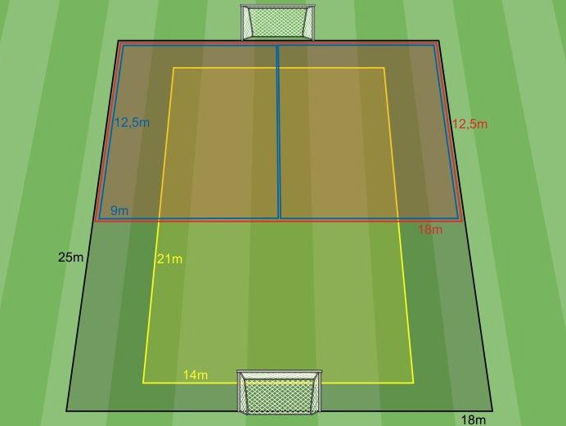
PARTITA CFT PER L’ATTIVITÀ DI BASE
PARTITA CFT | 15 minuti | 18x25 metri | 10 giocatori
Descrizione
A seconda del numero e dell’età dei giocatori a disposizone lo stesso spazio di gioco viene utilizzato per giocare una o più partite (at- traverso le modalità raffigurate nell’immagine).
Regole
- Gli spazi di gioco sono stati realizzati con un sistema “modulare”. La sistemazione presentata permettere agli allenatori di poter cambiare la modalità di gioco attraverso lo spostamento di pochissimo materiale. A seconda dell’età dei giocatori, del loro nu- mero e delle scelte degli allenatori, nello stesso spazio di gioco si possono svolgere rispettivamente: 4 partite 2 contro 2; 2 partite 2 contro 2 ed una 3 contro 3; 2 partite 3 contro 3; una partita 4 contro 4, una partita 5 contro 5.
Spazio di gioco: variabili
  - 2vs2: 4 campi da 9x12,5m
  - 3vs3: 2 campi da 12,5x18 m
  - 4vs4: 1 campo da 14x21m
  - 5vs5: 1 campo da 18x25 m
10. Sviluppare sedute di allenamento destrutturate
- Avviare alla pratica dell’autoarbitraggio
- Stimolare conoscenza del calcio
- Sperimentare esperienze in diverse zone di campo
- Individualizzare l’intervento didattico
Fornire indicaizoni in seguito all’azione Gestire efficacemente imprevisti Evidenziare comportamenti positivi Favorire elevata densità esperienze
Prediligere acquisizione principi di gioco
1.
2.
3.
4.
5.
Comportamenti privilegiati
- Manifestare iniziativa personale nei duelli sia in fase offensiva che difensiva; cercare, con determinazione, di non farsi superare
- Iniziare a relazionarsi, tecnicamente e verbalmente con il compagno.
- Dimostrare capacità di realizzare gesti motori efficaci e fluidi; accellerare e frenare in spazi e tempi ristretti; abbinare rapidamente azioni motorie.
- Dimostrare di saper dominare il pallone utilizzando diverse gestualità tecniche e superifici del corpo; abbinare un’idea all’esecuzione.
- Conoscere le regole del gioco ed applicarle in autonomia applicando l’autoarbitraggio.

Presupposti rappresentati

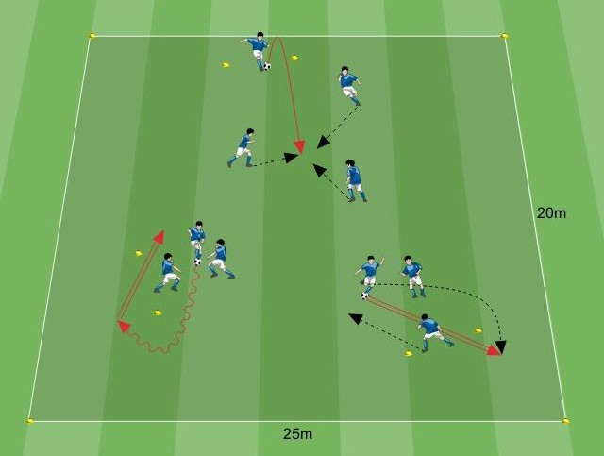
CALCIO DI STRADA
TUTTI CONTRO TUTTI | 15 minuti | 25x20 metri | 10 giocatori
Descrizione
I 10 giocatori si dividono in 3 gruppi: 2 composti da 3 giocatori; 1 composto da 4 giocatori. Ad ogni gruppo vengono dati 2 delimitatori ed un pallone con l’indicazione di realizzare autonomamente una porta (delle dimensioni desiderate) all’interno del settore di gioco definito.
Regole
- Il gioco consiste in un “tutti contro tutti” tra i componenti di ognuno dei 3 gruppi (ogni gruppo svolge l’attività per conto proprio). I giocatori di movimento devono cercare di fare gol al portiere evitando l’intervento dei propri avversari. Ogni azione di gioco parte dal portiere attraverso un lancio casuale all’interno del campo delimitato.Chi realizza una rete, totalizza un punto un va in porta, dando il via ad una nuova azione di gioco. Il gol si considera valido da entrambi i lati della porta, non c’è fronte o retro.
- Quando la palla esce dal campo (il settore di gioco dedicato a questa stazione), questa viene data al portiere che ha il compito di lanciarla nuovamente in gioco.
Possibile ambientazione
“Al compleanno di Luca siamo in 7, a casa sua c’è un giardino, abbiamo 4 zaini con cui delimitare le porte”. “Siamo a ricreazione, in 3, nel giardino della scuola, abbiamo un pallone di spugna e due sacche per le scarpe che usiamo per andare in palestra”.
Variante per i Piccoli Amici
  - Porte e gruppi di gioco vengono definiti dall’allenatore e non lasciati all’auto- organizzazione. Le porte hanno dimensioni di almeno 2m e i gruppi sono di livello omogeneo.
  - Gruppi di gioco con un massimo di 3 componenti, se costretti a fare con 4, usare 2 portieri e porte di 3 metri.
10. Utilizzare materiali di forma e tipologia diversa
- Promuovere l’autoarbitraggio
- Sensibilizzare alla pratica extra calcio
- Orientare feedback su parametri esecutivi
- Evitare paragoni tra compagni
Favorire l’iniziativa personale Suddividere l’attività per gruppi
Relazionarsi con gli atleti in modo propositivo Ridurre al minimo i tempi morti
Sfida e confronto individuale
1.
2.
3.
4.
5.
Comportamenti privilegiati
- Manifestare iniziativa cercando di sviluppare con coraggio un’azione personale finalizzata alla ricerca del gol.
- Giocare con continuità cercando di andare a contendersi il possesso della palla anche lontano dalla porta.
- Impegnarsi anche nella fase difensiva della situazione di gioco ricercando la conquista della palla ed il contrasto all’avversario che ne è in possesso.

Presupposti rappresentati

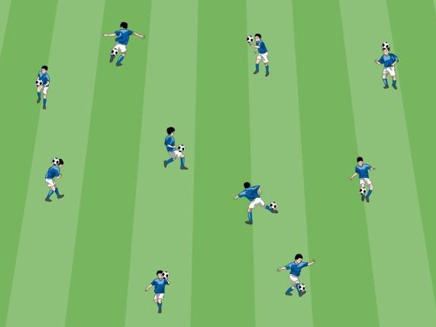
ATTIVITÀ COMPLEMENTARI- PRENDI E GIOCA A CASA

GLI EQUILIBRISTI 15 minuti indefinito 10 giocatori
Descrizione
I giocatori hanno un pallone a testa. Non è previsto un campo di gioco predefinito.
Regole
Lo scopo del gioco è sperimentare posizioni per mantenere in equilibrio la palla utilizzando tutte le parti del proprio corpo. Le attività possono essere proposte dall’allenatore oppure anche dai giocatori. Alcuni esempi di “equilibrismi”:
- palla tra naso e fronte, sguardo all’insù;
- palla sul dorso del piede, equilibrio monopodalico oppure anche seduto a terra, piedi sollevati dal terreno;
- palla sulla coscia, ginocchio flesso, equilibrio monopodalico;
- palla tra coscia e polpaccio, equilibrio monopodalico;
- palla sulla nuca, da fermi oppure in movimento;
- palla sulla pancia, supino, appoggio a terra sono con mani e piedi.

Possibile ambientazione
I giocatori sono degli equilibristi appartenenti ad un circo molto famoso e si devono esercitare per un importantissimo spettacolo in cui dovranno stupire la folla attraverso la loro abilità e creatività
Comportamenti privilegiati
- Ideare nuove proposte manifestando creatività, conoscenza del proprio corpo e delle sue potenzialità
- Manifestare entusiasmo nella realizzazione di una posizione
- Provare più volte la realizzazione di una posizione anche se non riesce al primo tentativo

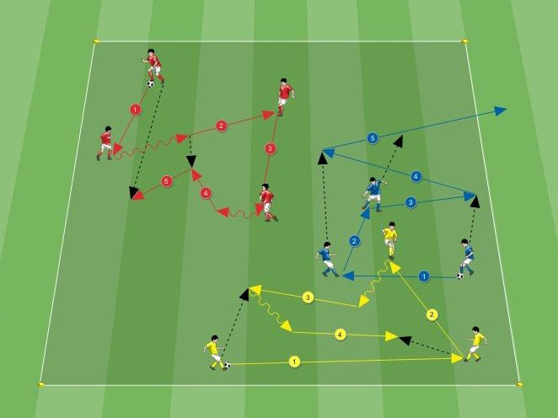
ATTIVITÀ COMPLEMENTARI - GIOCO PARACADUTE
IL FLIPPER | 15 minuti | 15x15 metri | 10 giocatori
Descrizione
I giocatori vengono divisi in 3 squadre (2 da 3 componenti, una da 4). Ogni squadra ha un pallone.
Regole
- Ogni squadra ha il compito di mantenere il proprio pallone sempre in movimento e all’interno del campo.
- È da incentivare la collaborazione tra compagni di squadra (ogni giocatore in possesso palla può decidere se passarla o condurla).
- Quando il pallone di una squadra esce dal terreno di gioco o si ferma, gli altri due gruppi realizzano un punto.
- Dopo aver assegnato ogni punto, si riprende con un nuovo turno di gioco. Inizialmente vengono dati alle squadre alcuni di minuti per allenarsi e sviluppare una strategia di gioco efficace.

Possibile ambientazione
I giocatori di ogni squadra si trovano all’interno di un flipper dove il pallone (la pallina d’acciaio del flipper) deve stare sempre in movimento. Quando la palla si ferma oppure esce dal campo è come se si fosse incastrata da qualche parte oppure fosse finita in buca, di conseguenza, viene assegnato un punto alle squadre avversarie.
Variante per i Piccoli Amici
- Il gioco viene svolto solo in termini di esperienza, senza confronto, cercando di mantenere il pallone in movimento;
- valutare se c’è la necessità di svolgere l’attività a coppie non a terne.
Comportamenti privilegiati
- Mantenere la palla in movimento con il primo controllo
- Controllare e condurre il pallone con l’intenzione di trasmetterlo ad un compagno in seguito ad un’idea di gioco (evitando quindi di calciarlo in modo casuale)
- Rimanere sempre attivo anche quando non in possesso della palla, cercando di dare delle soluzoni di gioco ai compagni

